МИНОБРНАУКИ РОССИИ
ФГБОУ ВПО «Пензенский государственный университет»
Кафедра «Математическое обеспечение и применение ЭВМ»

ОТЧЕТ
по лабораторной работе № 2
«Программирование алгоритмов разветвленной структуры»

Выполнил: ст. гр. 15ПФ1
Иванов И. И.
Проверил: к.т.н., доцент
Казаков Б.В.

Лабораторная работа № 2
Тема: «Программирование алгоритмов разветвленной структуры»
Вариант № 7
Цель работы: изучение составного оператора, оператора условия, оператора выбора, оператора безусловного перехода и составление программ с разветвленной структурой на языке Pascal.
Задание: разработать алгоритм и составить программу вычисления значений функции f(х), график которой представлен на рисунке.
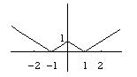
Математическая модель: функция вычисляется по следующей формуле
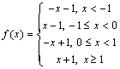

Код программы на языке Pascal:
Program example1;
var x, f:real;
begin
write('Введите x '); readln(x);
if x<-1 then f:= -x-1 else
if (x>=-1) and (x<0) then f:= x+1 else
if (x>=0) and (x<1) then f:= -x+1
else f:= x+1;
writeln('F= 'f);
end.

Блок-схема алгоритма работы программы:
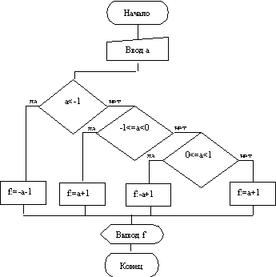

Результаты работы программы:
